**《全球案例发现系统》操作指南**

## 1、使用流程图

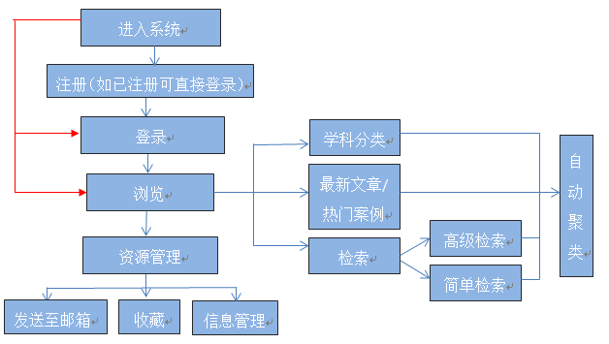

全球案例发现系统使用流程图

## 2、具体使用说明

1. 进入系统

通过图书馆或学院网站关于全球案例发现系统的链接网址或直接在浏览器地址栏输入网址[www.htcases.com.cn](http://www.htcases.com.cn)进入系统首界面。

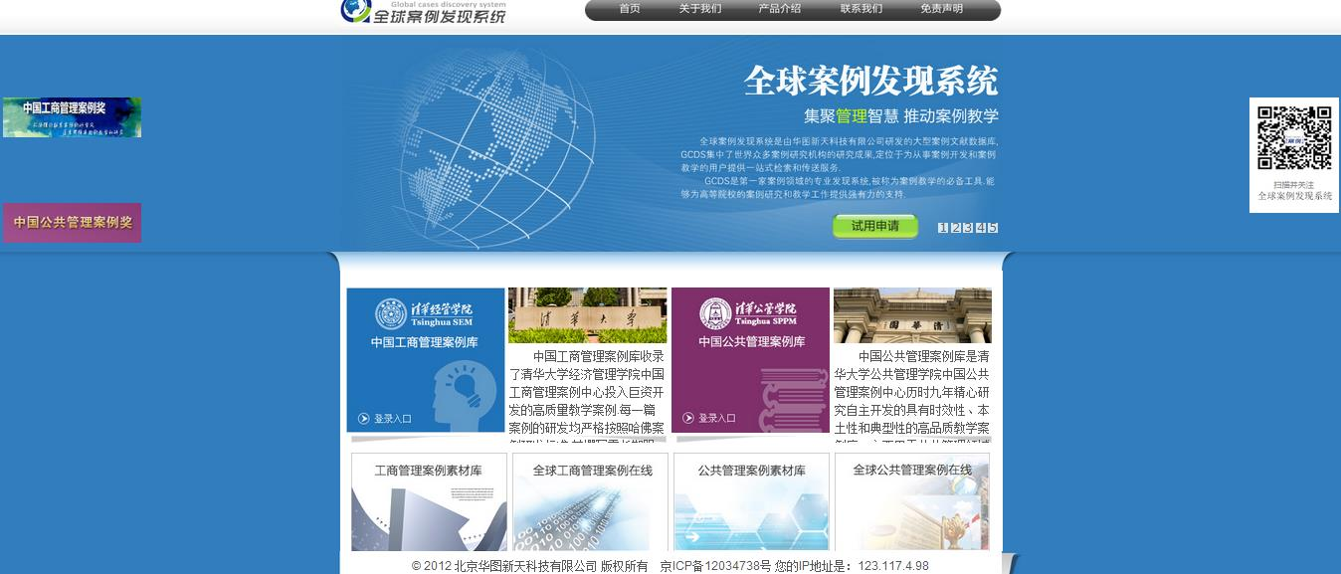

1. 注册/登录

在IP范围及校园网内，点击目标子数据库，系统可自动跳转，进入系统后

点击右上方“注册”按钮进行注册，注册时需正确填写并提交注册信息，如已有账号，则可直接点击“登录”按钮进行登录。

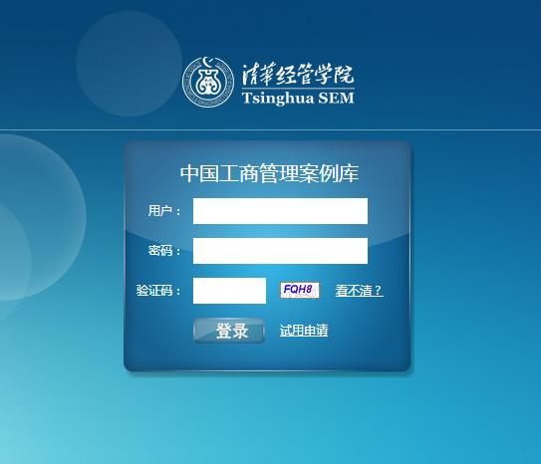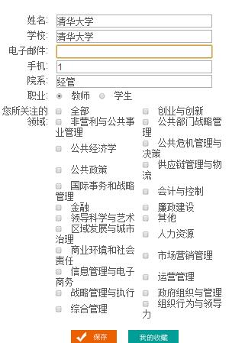

注册 登录

1. 浏览

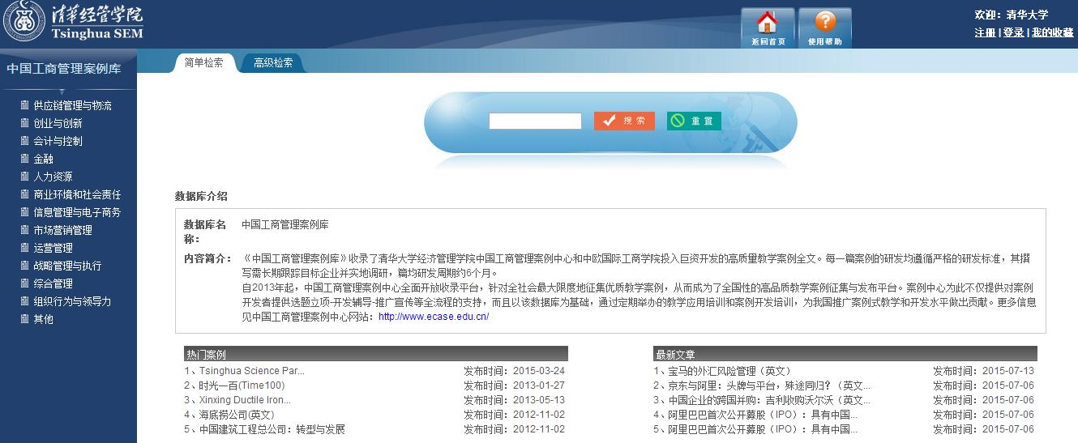

**2**

**1**

**3**

* 学科分类

进入相应的子数据库后，可看到页面左侧的学科分类，点击相应的学科，即可快速浏览该学科下的案例资源。

* 最新文章/热门案例

在每一个子数据库的首页面，都可以看到下方的两个分区“最新文章”、“热门案例”，通过这两个区域可以快速查找到数据库内最新及最受关注的案例资源。

* 检索

简单检索：用户只需输入一个关键词，即可查到该子数据库内所有包含这一关键词的案例及相关文献资料。

高级检索：使用高级检索时，用户可同时限定标题、作者、关键词和摘要四个指标中的三个，进而获得更加精确的检索结果。

1. 自动聚类

自动聚类功能可实现检索结果按照数据库、研究领域、作者、年份、试用读者等指标的分类，用户可以根据需要进行选择，缩小文献筛选范围。

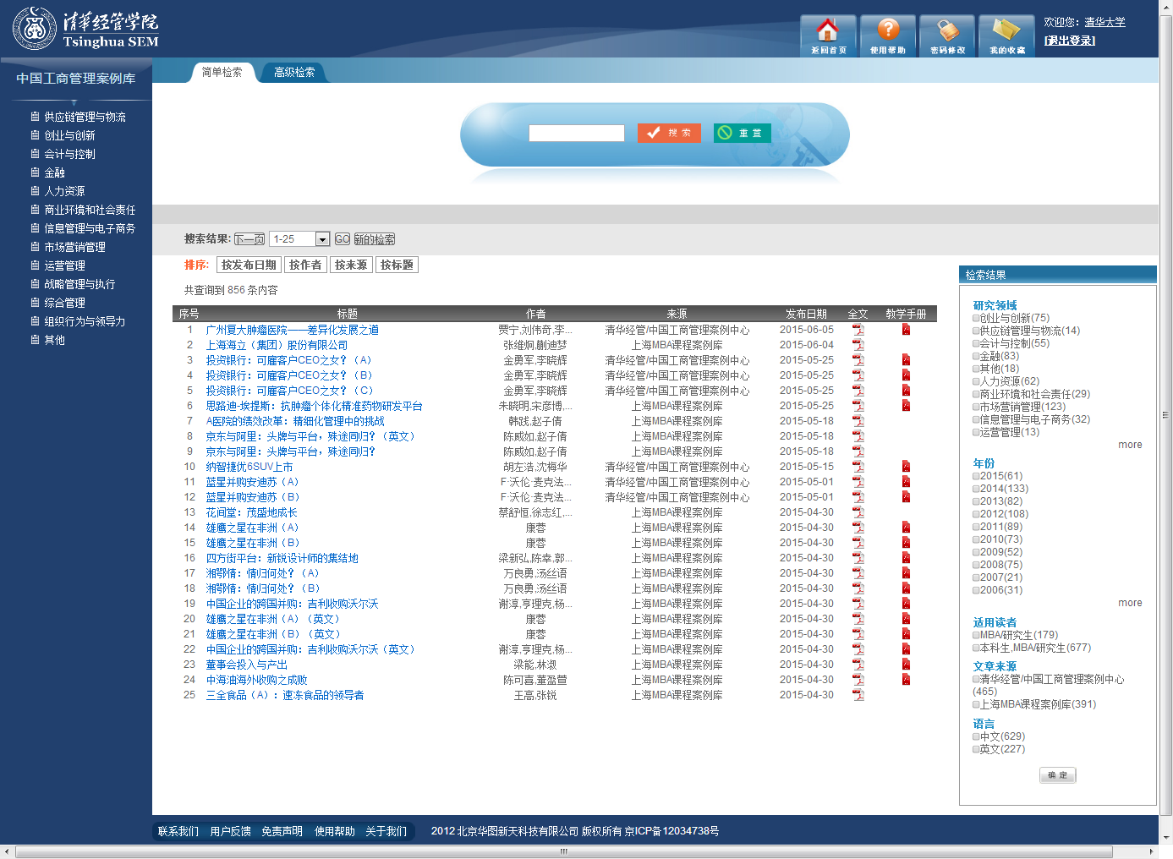

共查询到856条内容

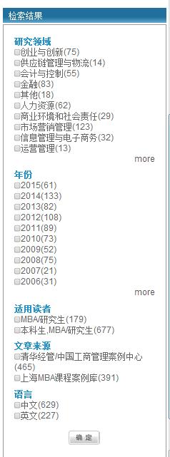

1. 资源管理

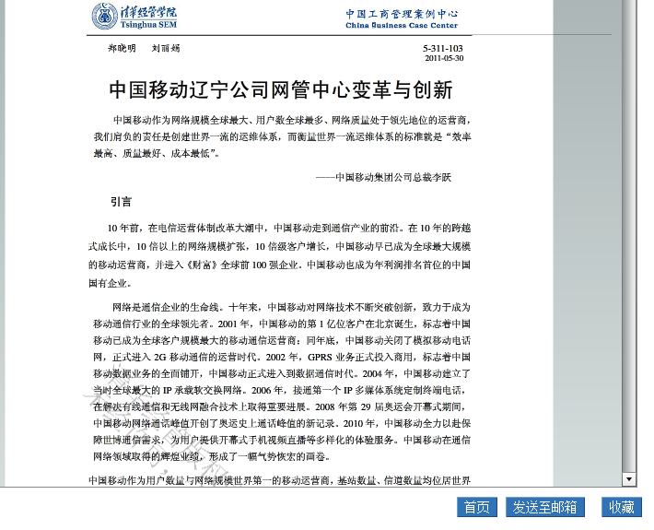通过资源管理功能，用户可以将满意的案例文献通过邮件发送到注册时填写的邮箱，也可以将其放入到系统收藏夹内，方便下次使用。（只有教师账号有下载功能，学生账号只有收藏功能）

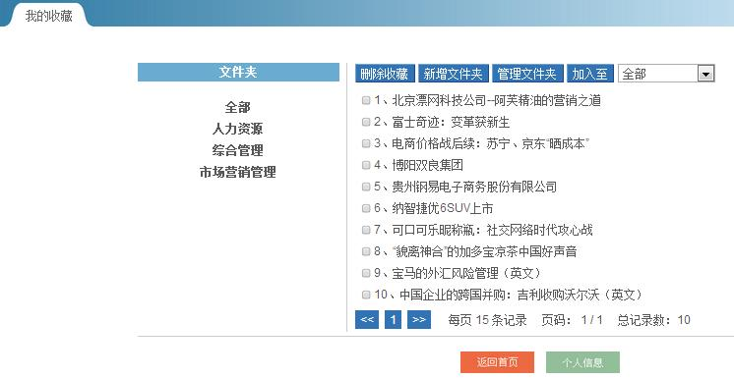

1. 账号信息管理

点击右上方的密码修改及个人姓名即可进行密码和个人信息的修改。

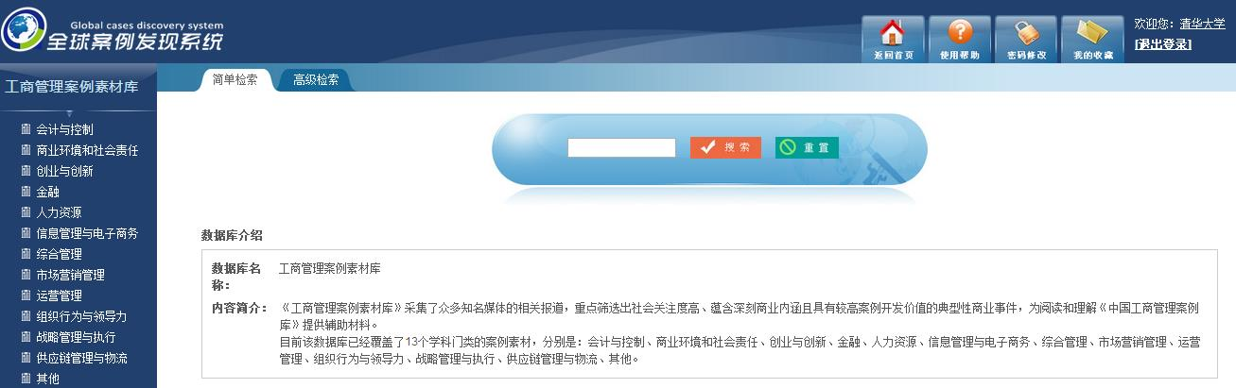

## 3、使用注意事项

1. 在校园网内登陆GCDS网站：www.htcases.com；
2. 系统根据用户IP地址识别身份，自动进入系统；
3. 选择进入数据库，可通过检索工具查找自己所要找的案例资源；
4. 详细的使用方法请参考网站首页右上角的“帮助”栏；
5. 《中国工商管理案例库》和《中国公共管理案例库》的案例全文下载权限，教学指导的浏览和下载权限，只对老师开放，如老师有需要，请在系统中进行注册，经审核通过后方可使用；
6. 需要使用系统收藏功能的师生，需在系统中进行注册，经审核通过后方可使用该功能；

## 4、标准案例示例

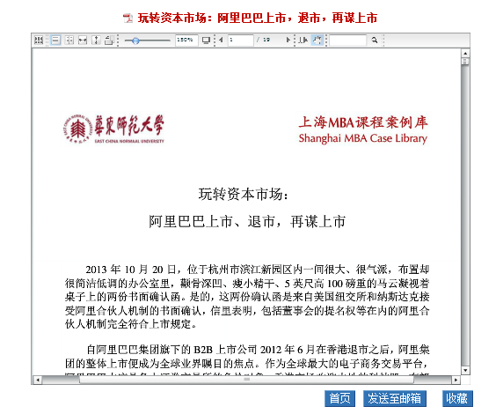

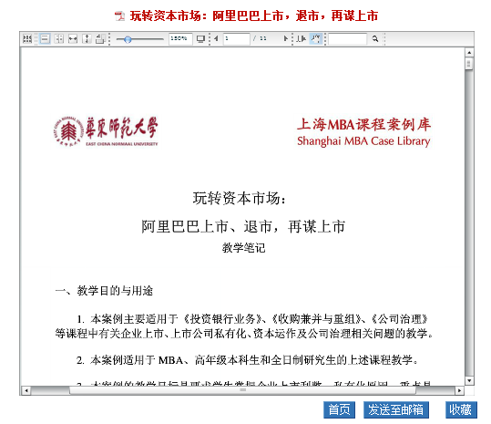

**教学指导部分包括案例的使用目的、案例讨论的方向、时间安排及所需知识。**